
Master 2 Innovation, Marché et Sciences des Données

RAPPORT DU PROJET DE DATA MINNING

MARKETING BANCAIRE

Segmentation des profils clients et modélisation prédictive de la souscription à un dépôt à terme

Rédigé par : Encadrant :

KOURAOGO Emmanuel MAGON Laurent

Année universitaire 2025-2026

Tables de matières

Tables de matières 1
Introduction 2
I. Méthodologie et description des données 3
1. Présentation des données : source et qualité des données 3
2. Description de la variable cible (souscription à un dépôt à terme) 4
3. Présentation des variables explicatives 4
II. Analyse et préparation des données 7
1. Séparation des données et prévention des fuites d’information 7
2. Analyse exploratoire des données (EDA) 8
3. Ingénierie des caractéristiques 12
4. Cas particulier de la variable duration : justification méthodologique de son exclusion dans une approche prédictive ex ante 14
III. Analyse non supervisée : segmentation des profils clients 15
1. Objectif de la segmentation 15
2. Méthodologie 16
3. Résultats 17
IV. Stratégie de modélisation – Modèle supervisés 19
1. Gestion du déséquilibre des classes 19
2. Présentation des algorithmes utilisés 19
3. Protocole d’évaluation des modèles 20
V. Résultats et recommandations 21
1. Comparaison des performances des modèles sur le jeu de test 21
2. Analyse comparative à seuil de décision métier (20 %) 22
3. Interprétation métier et choix du modèle 24
4. Analyse de l’importance des variables 24
5. Simulation opérationnelle et recommandations métier 27
6. Recommandations opérationnelles 28
Conclusion et limites 29
BIBLIOGRAPHIE i
ANNEXES ii

Introduction
Dans un contexte de concurrence accrue et de pression sur les marges, les établissements bancaires cherchent à optimiser l’efficacité de leurs actions commerciales, en particulier celles liées au marketing direct. Les campagnes de prospection téléphonique constituent un levier central pour la promotion de produits d’épargne tels que les dépôts à terme, qui offrent aux clients une solution de placement sécurisée. Toutefois, l’efficacité de ces campagnes demeure limitée, dans la mesure où seule une minorité des clients contactés manifeste un intérêt réel pour l’offre proposée.
Les données analysées mettent en évidence cette difficulté structurelle : environ 11,7 % des clients contactés souscrivent effectivement à un dépôt à terme, contre 88,3 % de non-souscripteurs. Cette forte asymétrie entre les deux classes est caractéristique du marketing bancaire et rend les stratégies de contact non ciblées à la fois coûteuses et peu efficientes. Dans ce contexte, contacter l’ensemble de la base clients engendre des coûts élevés pour un rendement commercial limité.
La problématique centrale de ce travail consiste donc à améliorer le ciblage des campagnes de dépôts à terme, en identifiant, avant tout contact, les clients présentant la plus forte probabilité de souscription. Cette démarche soulève plusieurs enjeux méthodologiques majeurs, notamment la gestion d’un déséquilibre marqué de la variable cible, la production de prédictions dans une logique ex ante afin d’éviter toute fuite d’information, ainsi que le choix de critères d’évaluation adaptés à l’objectif métier. Au-delà de la seule prédiction individuelle, ce travail s’inscrit également dans une logique plus large de compréhension des profils clients. Une analyse non supervisée est ainsi mobilisée afin d’identifier des groupes homogènes partageant des caractéristiques similaires, indépendamment de la variable cible. Cette approche permet d’explorer la structure sous-jacente de la base client et de mettre en évidence d’éventuels segments différenciés en termes de comportement et de potentiel commercial.
L’objectif de ce projet est donc double. Il s’agit, d’une part, de structurer la base clients à travers une démarche de segmentation non supervisée et, d’autre part, de développer un outil d’aide à la décision fondé sur le scoring, capable d’estimer pour chaque client la probabilité de souscription à un dépôt à terme bancaire à partir de ses caractéristiques socio-démographiques, financières et de son historique de relation avec la banque. Pour ce faire, plusieurs modèles prédictifs sont construits et comparés, allant d’un modèle de référence interprétable (la régression logistique) à des approches plus complexes telles que la Random Forest et XGBoost. Au-delà de la performance statistique, l’ambition de ce travail est de traduire les résultats en recommandations opérationnelles concrètes, notamment à travers l’ajustement des seuils de décision et l’analyse de la profitabilité des campagnes, afin d’aider les équipes commerciales à concentrer leurs efforts sur les clients les plus prometteurs.

Méthodologie et description des données

Présentation des données : source et qualité des données
Les données exploitées dans ce projet proviennent d’une base publique issue de l’UCI Machine Learning Repository, initialement constituée à partir des campagnes de marketing direct d’une institution bancaire portugaise. Elles ont été collectées et analysées dans un cadre académique par Moro, Laureano et Cortez (2011), dans le but d’illustrer l’apport des techniques de data mining à des problématiques concrètes de marketing bancaire. Leur diffusion publique en fait aujourd’hui un jeu de données de référence pour l’étude des méthodes de classification supervisée.
La base se compose de 45 211 observations, chacune correspondant à un contact client, et de 17 variables, incluant une variable cible binaire indiquant la souscription ou non à un dépôt à terme bancaire. Les données ne comportent aucune valeur manquante au sens informatique du terme (NA), ce qui facilite son exploitation. En revanche, certaines variables comportent des modalités renseignées comme “unknown”, notamment pour les variables job, education ou poutcome. Plutôt que de les considérer comme des erreurs de saisie, ces valeurs ont été traitées comme une modalité spécifique, l’absence d’information constituant en elle-même un signal potentiellement informatif sur le comportement du client. La nature des données est mixte, combinant variables numériques et variables catégorielles, ce qui justifie le recours à des techniques spécifiques de transformation et d’encodage lors de la phase de préparation.
L’utilisation de ce jeu de données s’inscrit dans un cadre pédagogique, celui d’un projet de data mining, avec pour objectif de mettre en œuvre une démarche structurée allant de la compréhension des données à la construction de modèles prédictifs performants et interprétables. Ce choix permet d’ancrer l’analyse dans un cas réel tout en respectant les exigences méthodologiques attendues dans un contexte académique.

Description de la variable cible (souscription à un dépôt à terme)
La variable cible étudiée dans ce projet correspond à la souscription à un dépôt à terme bancaire à l’issue d’une campagne de marketing direct. Dans la base de données d’origine, cette variable était codée sous forme numérique, prenant la valeur 1 pour les clients n’ayant pas souscrit et 2 pour les clients ayant souscrit. Afin d’améliorer la lisibilité des analyses et de garantir une interprétation cohérente des résultats, elle a été renommée souscription et recodée sous forme factorielle avec deux modalités explicites : no (non-souscription) et yes (souscription). Ce recodage permet d’éviter toute ambiguïté sur la classe positive étudiée et facilite l’exploitation des résultats statistiques et graphiques.
L’analyse de la distribution de cette variable met en évidence un déséquilibre marqué entre les deux modalités : environ 88,3 % des observations correspondent à des non-souscripteurs, contre 11,7 % de souscripteurs. Cette répartition asymétrique est caractéristique des campagnes de marketing bancaire, dans lesquelles l’acceptation d’une offre constitue un événement relativement rare.
Ce déséquilibre a des implications méthodologiques importantes pour la suite de l’étude, notamment en matière de choix des métriques d’évaluation et de stratégies de modélisation. Ces aspects sont approfondis dans les sections consacrées à l’analyse exploratoire et à la stratégie de modélisation.

Présentation des variables explicatives
Les variables explicatives utilisées dans ce projet décrivent les caractéristiques des clients contactés lors des campagnes de marketing direct, ainsi que les conditions dans lesquelles ces campagnes ont été menées. Elles visent à capturer les dimensions susceptibles d’influencer la décision de souscription à un dépôt à terme bancaire, en combinant des informations socio-démographiques, financières, temporelles et relationnelles.
Les caractéristiques socio-démographiques sont décrites par les variables age, job, marital et education. La variable age renseigne sur le cycle de vie du client, tandis que job permet d’appréhender sa situation professionnelle. Les variables marital et education complètent ce profil en apportant des informations sur la situation familiale et le niveau de formation du client.
Les variables financières sont représentées par balance, housing, loan et default. La variable balance correspond au solde bancaire du client et constitue un indicateur de sa situation financière. Les variables housing et loan renseignent sur la présence d’un prêt immobilier ou personnel en cours, tandis que default indique l’existence d’un défaut de paiement antérieur.
Les variables liées au contact de la campagne comprennent contact, day, month et campaign. La variable contact précise le canal utilisé pour joindre le client, tandis que day et month permettent de situer le contact dans le temps et de capter d’éventuels effets calendaires. La variable campaign correspond au nombre de contacts effectués durant la campagne en cours et renseigne sur l’intensité de la sollicitation commerciale. La variable duration, qui mesure la durée de l’appel téléphonique, présente un fort pouvoir explicatif mais n’est observable qu’après le contact ; elle a donc été exclue de la modélisation afin de respecter une approche prédictive ex ante et d’éviter toute fuite d’information.
Enfin, les variables décrivant l’historique des interactions avec la banque sont pdays, previous et poutcome. Elles permettent de retracer l’expérience passée du client lors de campagnes antérieures, en indiquant le délai depuis le dernier contact, le nombre de sollicitations précédentes et le résultat de la campagne antérieure.
Dans l’ensemble, ces variables offrent une description complète et cohérente des facteurs susceptibles d’influencer la souscription à un dépôt à terme bancaire. Leur rôle et leur pouvoir explicatif seront analysés plus en détail dans la section suivante consacrée à l’analyse exploratoire des données.
Tableau 1 : Récapitulatif des variables du modèle
Variable | Description | Type
Souscription | Indique si le client a souscrit à un dépôt à terme bancaire (yes /no). Variable cible du modèle. | Binaire
Age | Âge du client au moment du contact lors de la campagne de marketing direct. Cette variable permet de prendre en compte le cycle de vie et la propension à l’épargne. | Numérique
Job | Profession du client (management, technician, retired, student, etc.). Elle renseigne sur la situation professionnelle et la stabilité économique. | Catégorielle
Marital | Statut matrimonial du client (married, single, divorced). | Catégorielle
Éducation | Niveau d’éducation du client (primary, secondary, tertiary, unknown). | Catégorielle
Default | Indique si le client a déjà connu un défaut de paiement (yes / no). | Catégorielle
Balance | Solde bancaire moyen du client. Il constitue un indicateur de la capacité d’épargne. | Numérique
Housing | Indique la présence d’un prêt immobilier en cours (yes / no). | Catégorielle
Loan | Indique la présence d’un prêt personnel en cours (yes / no). | Catégorielle
Contact | Type de contact utilisé pour joindre le client (cellular, telephone, unknown). | Catégorielle
Day | Jour du mois auquel le client a été contacté. | Numérique
Month | Mois durant lequel le contact a eu lieu. Permet de capter des effets saisonniers. | Catégorielle
Duration | Durée de l’appel téléphonique (en secondes). Variable explicative forte mais non observable ex ante, exclue de la modélisation. | Numérique
Campaign | Nombre de contacts effectués avec le client durant la campagne en cours. | Numérique
Pdays | Nombre de jours écoulés depuis le dernier contact lors d’une campagne précédente (−1 signifie aucun contact antérieur). | Numérique
Previous | Nombre de contacts réalisés lors de campagnes précédentes. | Numérique
Poutcome | Résultat de la campagne précédente (success, failure, other, unknown). | Catégorielle
Source : auteurs, à partir des données UCI
Le tableau ci-dessus présente l’ensemble des variables utilisées dans l’étude, leur signification économique ainsi que leur nature. Cette présentation permet de clarifier le rôle de chaque variable dans la modélisation et facilite l’interprétation des résultats. Sur cette base, la section suivante est consacrée à l’analyse exploratoire et à la préparation des données, étapes indispensables pour comprendre la structure du jeu de données, identifier les principales relations entre les variables et mettre en œuvre les transformations nécessaires à la construction de modèles prédictifs robustes et fiables.

Analyse et préparation des données
Cette partie est consacrée à l’analyse exploratoire des données et à leur préparation en vue de la modélisation. L’objectif est double : d’une part, mieux comprendre la structure du jeu de données et les relations entre les variables explicatives et la variable cible ; d’autre part, mettre en œuvre les transformations nécessaires pour construire des modèles prédictifs fiables, interprétables et adaptés à une utilisation opérationnelle.

Séparation des données et prévention des fuites d’information
Avant toute analyse exploratoire et toute transformation des données, le jeu de données a été scindé en un jeu d’apprentissage (training set) et un jeu de test (test set), selon une proportion de 70 % / 30 %, en conservant la distribution de la variable cible grâce à un échantillonnage stratifié. Cette étape préliminaire vise à garantir une évaluation réaliste des performances des modèles et à prévenir toute fuite d’information entre les différentes phases de l’analyse.
L’ensemble des décisions méthodologiques tels que l’analyse exploratoire, la sélection des variables, l’ingénierie des caractéristiques et l’estimation des paramètres des modèles ont été réalisées exclusivement à partir du jeu d’apprentissage. Le jeu de test a été strictement conservé à l’écart et utilisé uniquement pour l’évaluation finale des performances. Cette approche permet d’éviter que des informations issues des données de test n’influencent indirectement la construction des modèles, ce qui conduirait à une surestimation artificielle de leurs performances.
Cette précaution est particulièrement importante dans le contexte étudié, marqué par un fort déséquilibre de la variable cible et par la présence de variables fortement explicatives, telles que l’historique des campagnes ou la durée de l’appel. En isolant dès le départ le jeu de test, on s’assure que les relations observées lors de l’analyse exploratoire et exploitées lors de la modélisation reflètent des régularités généralisables et non des spécificités propres à un sous-échantillon particulier.
La séparation initiale des données constitue ainsi un fondement méthodologique essentiel de ce travail. Elle garantit la robustesse des résultats obtenus, renforce la crédibilité de l’évaluation des modèles et s’inscrit pleinement dans une démarche de data mining rigoureuse et conforme aux bonnes pratiques en apprentissage supervisé.

Tableau 2 : Répartition des données entre les jeux d’apprentissage et de test
Jeu de données | Nombre d’observations | Proportion
Jeu d’apprentissage (Train) | 31 647 | 70 %
Jeu de test (Test) | 13 564 | 30 %
Total | 45 211 | 100 %
Source : auteurs, à partir des données UCI

Analyse exploratoire des données (EDA)
L’analyse exploratoire des données vise à mieux comprendre la structure du jeu de données et à identifier les relations entre les variables explicatives et la variable cible souscription. Elle constitue une étape essentielle pour orienter les choix méthodologiques ultérieurs, tant en matière de sélection de variables que de stratégie de modélisation.

Déséquilibre de la variable cible
L’étude de la distribution de la variable cible met en évidence un déséquilibre marqué des classes. Environ 11,7 % des clients contactés ont souscrit à un dépôt à terme, contre près de 88,3 % qui ont refusé l’offre. Ce déséquilibre est caractéristique des campagnes de marketing bancaire, où la souscription représente un événement relativement rare
Figure 1 – Distribution de la variable cible (déséquilibre des classes)
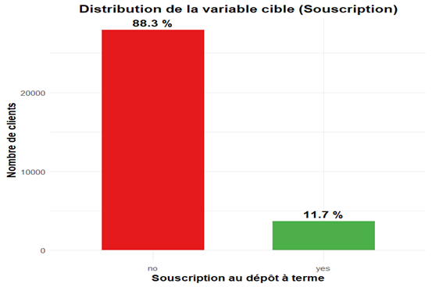 Source : auteurs, à partir des données UCI
Il implique que des indicateurs globaux comme l’accuracy peuvent être peu informatifs et justifie l’utilisation de métriques plus adaptées, telles que le recall ou l’aire sous la courbe ROC (AUC), ainsi que des techniques spécifiques pour la phase de modélisation.

Analyse des variables catégorielles
L’analyse des variables catégorielles (Voire annexe 2 à 7) met en évidence des comportements de souscription fortement différenciés selon le profil des clients. La variable month révèle un effet saisonnier très marqué. Les mois de mars, septembre, octobre et décembre présentent des proportions de souscription nettement supérieures à la moyenne, pouvant atteindre ou dépasser 40 à 50 % dans certains cas. À l’inverse, les mois d’été (juin, juillet, août) ainsi que janvier et février affichent des taux de souscription plus faibles. Ces résultats suggèrent que la période de contact joue un rôle déterminant dans l’efficacité des campagnes, possiblement en lien avec des comportements d’épargne saisonniers ou des moments plus propices à la prise de décision financière.
La variable poutcome, correspondant au résultat de la campagne précédente, apparaît comme l’une des plus discriminantes. Les clients pour lesquels une campagne antérieure s’est soldée par un succès présentent un taux de souscription très élevé, largement supérieur à celui des autres modalités. À l’inverse, les clients associés à un échec ou à un résultat inconnu affichent des probabilités de souscription très faibles. Ce constat confirme que l’historique des interactions passées constitue un déterminant majeur du comportement de souscription.
Le type de contact (contact) influence également la probabilité de souscription. Les clients contactés via un téléphone mobile présentent une proportion de souscription légèrement supérieure à ceux contactés via un téléphone fixe, tandis que la modalité unknown est associée à un taux très faible. Cela suggère que le canal de communication joue un rôle dans l’efficacité des campagnes, probablement en raison d’une plus grande disponibilité ou réactivité des clients.
Les variables financières catégorielles confirment des intuitions économiques fortes. Les clients ne disposant pas de prêt personnel (loan = no) ou de prêt immobilier (housing = no) présentent des probabilités de souscription plus élevées que ceux ayant des crédits en cours. La présence d’un endettement semble ainsi constituer une contrainte limitant la capacité ou la volonté d’épargne à court terme. De même, les clients n’ayant jamais connu de défaut de paiement (default = no) affichent une probabilité de souscription légèrement supérieure, traduisant une situation financière plus stable.
Enfin, le niveau d’éducation (education) et la profession (job) mettent en évidence une forte hétérogénéité des comportements. Les clients ayant un niveau d’éducation tertiaire présentent des taux de souscription plus élevés que ceux ayant un niveau primaire ou secondaire. Par ailleurs, certaines catégories professionnelles, notamment les students et les retired, se distinguent par des taux de souscription nettement supérieurs à la moyenne, tandis que les ouvriers, employés de services ou entrepreneurs affichent des taux plus faibles. Le statut matrimonial (marital) joue un rôle plus modéré : les clients célibataires présentent une probabilité légèrement plus élevée que les clients mariés ou divorcés, mais les écarts restent limités.
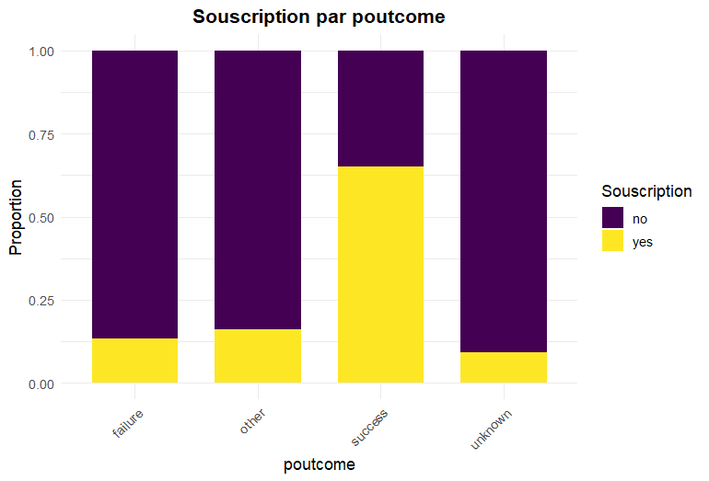
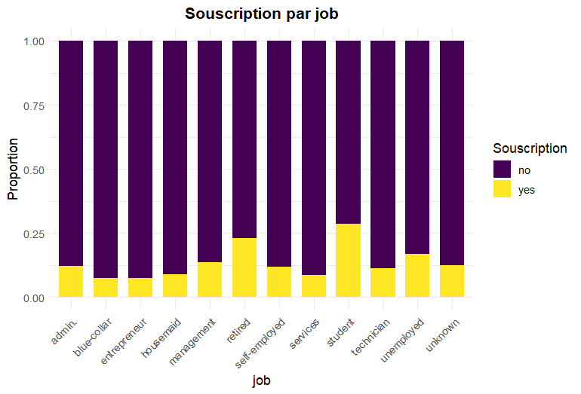
Figure 2 – Taux de souscription selon la profession et le résultat de la campagne précédente
Source : auteurs, à partir des données UCI

Analyse des variables numériques
L’analyse des variables numériques permet de compléter ces observations. La variable duration (durée de l’appel) se distingue par un pouvoir discriminant très élevé : les clients ayant souscrit présentent des durées d’appel nettement plus longues, avec une médiane et une dispersion significativement supérieure à celles des non-souscripteurs. Cette variable apparaît comme la plus explicative parmi les variables numériques.
Le solde bancaire (balance) (Voire annexe 8) montre que les souscripteurs disposent en moyenne d’un solde légèrement plus élevé que les non-souscripteurs. Les distributions sont toutefois fortement asymétriques à droite et se recouvrent largement, indiquant que cette variable apporte une information pertinente mais non suffisante prise isolément. L’âge (age) présente également un effet modéré : les souscripteurs sont en moyenne légèrement plus âgés, ce qui suggère un lien avec le cycle de vie, sans constituer un facteur discriminant majeur.
Les variables liées à l’historique des contacts confirment l’importance de la relation passée avec la banque. Les clients ayant souscrit présentent plus fréquemment des valeurs positives de pdays, indiquant qu’ils avaient déjà été contactés lors de campagnes précédentes. Le nombre de contacts antérieurs (previous) est en moyenne légèrement plus élevé chez les souscripteurs, bien que la majorité des observations soit concentrée autour de zéro. En revanche, la variable campaign met en évidence un effet négatif : un nombre élevé de contacts durant la campagne est principalement observé chez les non-souscripteurs, suggérant un effet de saturation ou de lassitude.
À l’inverse, la variable day, correspondant au jour du mois du contact, ne montre pas de différence significative entre les deux groupes. Son pouvoir explicatif apparaît donc limité.
Figure 3 - Distribution de l’âge selon la souscription
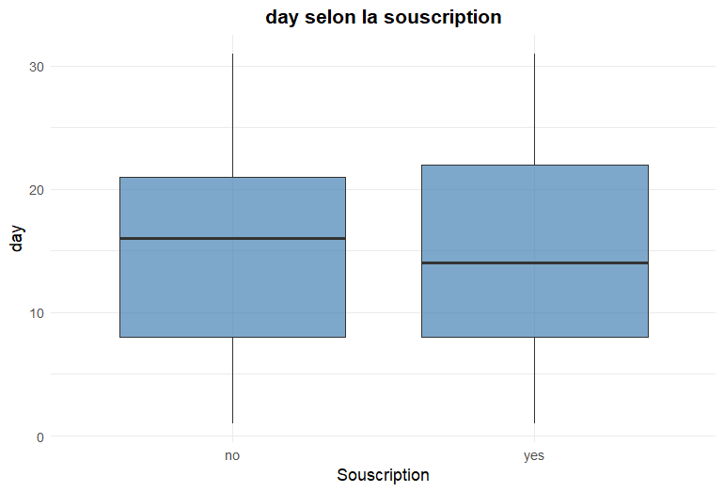
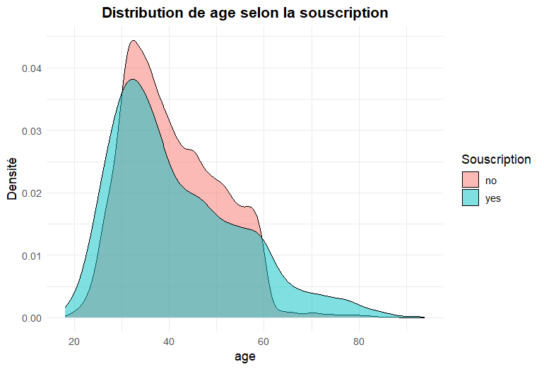
Source : auteurs, à partir des données UCI
L’analyse exploratoire met en évidence plusieurs facteurs fortement associés à la souscription à un dépôt à terme bancaire, en particulier l’historique des campagnes précédentes, la période de contact, le niveau d’endettement et certaines caractéristiques socio-professionnelles. À l’inverse, certaines variables présentent un pouvoir explicatif limité lorsqu’elles sont considérées isolément. Ces résultats constituent un socle essentiel pour la phase suivante d’ingénierie des caractéristiques et orientent les choix effectués lors de la modélisation.

Ingénierie des caractéristiques
À l’issue de l’analyse exploratoire des données, un travail approfondi d’ingénierie des caractéristiques a été mené afin d’améliorer la capacité prédictive des modèles tout en garantissant leur validité opérationnelle. L’objectif n’était pas uniquement d’augmenter les performances statistiques, mais surtout de construire un dispositif de scoring cohérent avec une logique de décision ex ante, utilisable concrètement par les équipes commerciales avant tout contact avec le client.

Sélection raisonnée des variables
La sélection des variables explicatives repose sur un double critère : leur pertinence empirique, mise en évidence lors de l’analyse exploratoire, et leur légitimité méthodologique dans une approche prédictive. Les variables présentant une association claire avec la variable cible, telles que balance, housing, loan, poutcome ou campaign, ont été conservées en raison de leur interprétabilité économique et de leur contribution potentielle à la discrimination entre souscripteurs et non-souscripteurs.
À l’inverse, certaines variables ont été considérées comme secondaires ou peu informatives. C’est notamment le cas de la variable day, correspondant au jour du mois du contact, dont l’analyse n’a révélé aucune différence significative entre les deux classes. Son inclusion risquerait d’introduire du bruit sans apporter de gain prédictif substantiel. Ce choix permet de limiter la complexité du modèle et de favoriser une meilleure capacité de généralisation.
Une attention particulière a été portée aux variables susceptibles d’introduire une fuite d’information. Dans ce cadre, la variable duration a été exclue de la modélisation finale, car elle n’est observable qu’après le contact et dépend directement du comportement du client pendant l’appel. Bien qu’elle soit fortement discriminante, son utilisation conduirait à une surestimation artificielle des performances et à un modèle inapplicable en situation réelle de décision. Son exclusion s’inscrit donc dans une démarche méthodologiquement rigoureuse et alignée avec l’objectif opérationnel du projet.

Enrichissement de l’information par la création de variables dérivées
Au-delà de la sélection des variables existantes, plusieurs variables dérivées ont été construites afin de mieux représenter les mécanismes économiques et comportementaux sous-jacents à la décision de souscription. Tout d’abord, des indicateurs de saisonnalité ont été créés à partir de la variable month. L’analyse exploratoire ayant mis en évidence des comportements de souscription très différenciés selon les périodes de l’année, le regroupement des mois en saisons (printemps, été, automne, hiver) permet de capter ces effets de manière plus robuste, tout en réduisant la granularité excessive liée aux douze modalités mensuelles.
Des variables liées au cycle de vie des clients ont également été introduites à partir de l’âge, sous forme de tranches d’âge. Cette transformation permet de dépasser une relation strictement linéaire entre l’âge et la probabilité de souscription, et de mieux refléter les comportements d’épargne associés aux différentes étapes de la vie. Par exemple, les retraités ou les clients proches de la retraite présentent souvent des préférences accrues pour des produits d’épargne sécurisés, ce qui justifie une modélisation spécifique de ces profils.
L’historique des interactions avec la banque a fait l’objet d’un traitement particulier. La variable pdays a été transformée afin de distinguer explicitement les clients n’ayant jamais été contactés auparavant de ceux disposant d’un historique de campagne. Cette distinction est essentielle, car l’absence totale de contact passé ne porte pas la même information qu’un contact récent ou ancien. De même, des indicateurs synthétiques ont été construits pour capturer l’effet mémoire des campagnes précédentes et renforcer le rôle explicatif de l’historique client, déjà identifié comme un déterminant majeur lors de l’EDA.

Préparation et transformation des données pour la modélisation
Les transformations finales des données ont été réalisées dans une logique de cohérence et de reproductibilité. Les variables catégorielles ont été encodées sous forme de variables indicatrices afin de permettre leur utilisation par l’ensemble des algorithmes considérés, tandis que les variables numériques ont été normalisées pour limiter l’influence des différences d’échelle, en particulier pour la régression logistique. Les valeurs manquantes introduites lors des transformations ont été imputées de manière systématique, en privilégiant des méthodes simples et robustes afin de ne pas introduire de biais artificiels.
L’ensemble de ces étapes a été intégré dans une chaîne de préparation unique, garantissant une application identique des transformations sur les jeux d’entraînement et de test. Cette approche permet de prévenir toute fuite d’information, d’assurer la comparabilité des modèles évalués et de renforcer la fiabilité des résultats obtenus.
En définitive, l’ingénierie des caractéristiques joue un rôle central dans ce projet. Elle permet de transformer un ensemble de variables brutes en un espace de représentation plus informatif, mieux aligné avec les comportements économiques réels des clients. En combinant sélection raisonnée, création de variables dérivées et transformations adaptées, cette étape constitue un levier essentiel pour améliorer la performance prédictive des modèles tout en conservant une interprétabilité suffisante pour un usage opérationnel.

Cas particulier de la variable duration : justification méthodologique de son exclusion dans une approche prédictive ex ante
La variable duration, correspondant à la durée de l’appel téléphonique, se distingue lors de l’analyse exploratoire par un pouvoir discriminant particulièrement élevé. Les clients ayant souscrit à un dépôt à terme présentent en moyenne des durées d’appel nettement supérieures à celles des non-souscripteurs, ce qui en fait, d’un point de vue purement statistique, l’une des variables les plus explicatives du jeu de données.
Cependant, malgré cette forte capacité discriminante, l’utilisation de la variable duration pose un problème méthodologique majeur dans une optique de prédiction ex ante. En effet, la durée de l’appel n’est observable qu’à l’issue du contact avec le client et dépend directement du déroulement de l’échange et de l’intérêt manifesté par ce dernier. Elle constitue ainsi une conséquence du comportement du client plutôt qu’un déterminant observable avant la prise de décision.
L’intégration de duration dans un modèle prédictif conduirait à une fuite d’information (data leakage), dans la mesure où le modèle utiliserait une information indisponible au moment où la décision de contacter le client doit être prise. Cette fuite d’information se traduirait par une surestimation artificielle des performances, rendant le modèle inapplicable dans un contexte opérationnel réel, malgré des résultats statistiques apparemment excellents.
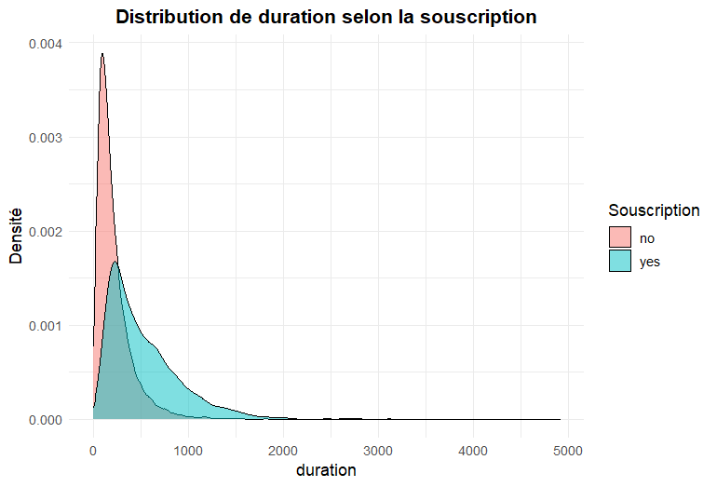
Figure 4 - Distribution de la durée d’appel selon la souscription
Source : auteurs, à partir des données UCI
Dans le cadre de ce projet, l’objectif étant de construire un outil d’aide à la décision destiné à orienter les campagnes de marketing avant tout contact avec les clients, la variable duration a donc été exclue de la phase de modélisation. Ce choix méthodologique garantit que les prédictions reposent exclusivement sur des informations disponibles a priori et assure une évaluation réaliste et généralisable des modèles.
Il convient toutefois de souligner que la variable duration peut conserver un intérêt analytique dans des contextes spécifiques, notamment pour analyser la qualité des échanges ou l’efficacité des scripts commerciaux après coup. Néanmoins, son exclusion dans une démarche prédictive ex ante constitue une condition indispensable pour préserver la validité méthodologique et l’utilité opérationnelle des résultats.

Analyse non supervisée : segmentation des profils clients

Objectif de la segmentation
Dans le prolongement de l’analyse prédictive, une approche non supervisée a été mise en œuvre afin d’examiner la structure interne de la base client. Contrairement aux modèles supervisés présentés précédemment, cette démarche ne mobilise pas la variable de souscription dans la construction des groupes. Elle vise à identifier des ensembles homogènes d’individus à partir de leurs caractéristiques socio-démographiques, financières et comportementales.
L’objectif est double. D’une part, il s’agit de déterminer si des profils distincts émergent naturellement des données, indépendamment de toute optimisation prédictive. D’autre part, cette segmentation permet d’analyser si ces groupes présentent des comportements de souscription différenciés, ce qui renforcerait l’idée que la décision d’épargne repose sur une structuration sous-jacente de la clientèle.
Cette analyse s’inscrit ainsi dans une logique complémentaire à l’approche supervisée : là où les modèles prédictifs cherchent à estimer une probabilité individuelle, la segmentation vise à comprendre l’organisation globale des profils clients.

Méthodologie
La segmentation a été réalisée à partir des variables explicatives uniquement, la variable de souscription étant exclue du processus de construction des clusters. Les données ont été préalablement transformées selon les mêmes principes que ceux retenus pour la modélisation supervisée (création de variables dérivées, encodage des variables catégorielles et normalisation), afin d’assurer la cohérence méthodologique de l’ensemble du projet.
L’algorithme des K-means a été retenu pour sa simplicité d’interprétation et sa capacité à identifier des groupes compacts et distincts. Le nombre optimal de clusters a été déterminé à l’aide de la méthode du coude, fondée sur l’évolution de l’inertie intra-classe. Cette analyse a conduit à retenir une partition en quatre segments, offrant un compromis satisfaisant entre homogénéité interne et lisibilité des résultats.
Figure 5 - Méthode du coude pour la détermination du nombre de clusters
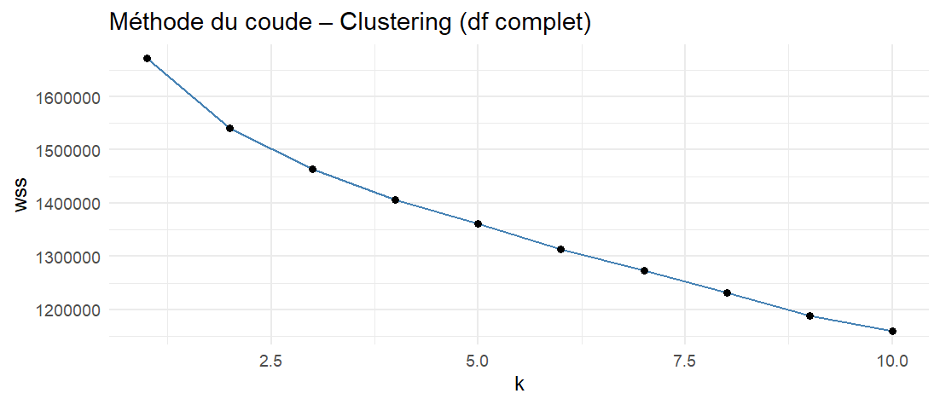
Source : auteurs, à partir des données UCI
La figure présente l’évolution de l’inertie intra-classe (WSS) en fonction du nombre de clusters. La courbe montre une diminution progressive de l’inertie à mesure que le nombre de groupes augmente, traduisant une amélioration mécanique de l’ajustement. Une inflexion relative est observable autour de k = 4, au-delà de laquelle la baisse devient plus régulière et moins marquée. Ce résultat suggère qu’une partition en quatre clusters constitue un compromis satisfaisant entre réduction de l’hétérogénéité interne et complexité du modèle.

Résultats
La segmentation obtenue met en évidence quatre groupes de tailles relativement équilibrées. L’analyse a posteriori des taux de souscription par cluster révèle des différences marquées entre les segments. Le cluster le plus favorable présente un taux de souscription de 23,1 %, tandis que le cluster le moins réceptif n’atteint que 6,7 % (Voire annexe 9). Ces écarts significatifs suggèrent l’existence de profils structurellement plus enclins à souscrire à un dépôt à terme.
Ces résultats confirment que la base client n’est pas homogène et que la probabilité de souscription varie selon des configurations de caractéristiques spécifiques. La segmentation vient ainsi renforcer les enseignements issus des modèles supervisés en apportant une lecture complémentaire, centrée sur l’organisation globale des profils plutôt que sur la seule performance prédictive. Pour compléter cette analyse et apprécier graphiquement la séparation des segments, une représentation des clusters sur les deux premières composantes principales a été réalisée.
Figure 6 - Projection des clusters sur le plan factoriel (ACP)
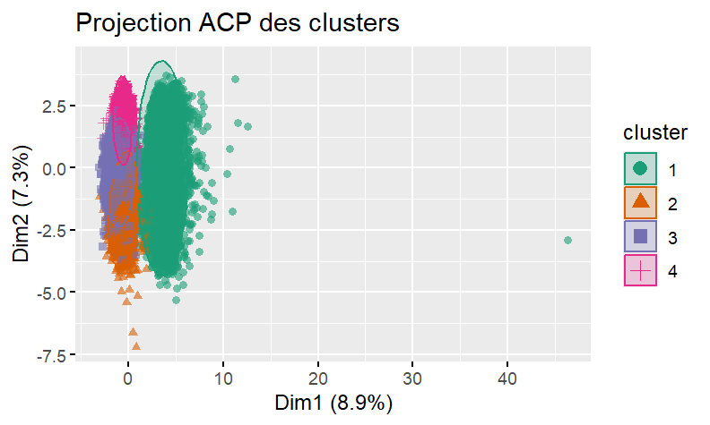
Source : auteurs, à partir des données UCI
La Figure X présente la projection des individus sur les deux premières composantes principales issues de l’analyse en composantes principales. Ces deux axes expliquent respectivement 8,9 % et 7,3 % de la variance totale, soit environ 16 % cumulés. Cette proportion relativement modérée implique que la représentation bidimensionnelle ne restitue qu’une partie de la structure globale des données.
La visualisation met néanmoins en évidence des zones de concentration distinctes correspondant aux quatre clusters identifiés par l’algorithme K-means. Si un recouvrement partiel est observable entre certains groupes, notamment au centre de la projection, des différences de dispersion et de position apparaissent clairement, en particulier pour le cluster le plus étendu sur l’axe principal.
Cette représentation confirme que la segmentation capte des structures différenciées au sein de la base client, même si la séparation visuelle reste partielle du fait de la réduction de dimension. La partition ayant été construite dans l’espace complet des variables transformées, la projection en deux dimensions constitue une approximation simplifiée de la séparation réelle.

Stratégie de modélisation - modèle supervisés
Cette partie présente la stratégie de modélisation retenue pour prédire la souscription à un dépôt à terme bancaire. Elle détaille la gestion du déséquilibre des classes, le choix des algorithmes utilisés ainsi que le protocole d’évaluation mis en place afin de comparer les modèles de manière rigoureuse et pertinente dans une optique opérationnelle.

Gestion du déséquilibre des classes
Le jeu de données étudié se caractérise par un déséquilibre marqué de la variable cible, la souscription représentant une minorité des observations. Ce type de configuration est fréquent dans les applications de marketing et de détection d’événements rares, où la classe d’intérêt est structurellement minoritaire (He & Garcia, 2009). Dans un tel contexte, les algorithmes d’apprentissage supervisé tendent naturellement à privilégier la classe majoritaire, ce qui peut conduire à des modèles affichant de bonnes performances globales tout en détectant mal les souscripteurs, pourtant au cœur de l’objectif métier.
Afin de répondre à cette problématique, le déséquilibre des classes a été pris en compte directement lors de la phase de modélisation par une pondération des observations. Les observations appartenant à la classe minoritaire (souscription = yes) ont été affectées d’un poids plus élevé, proportionnellement à leur rareté dans l’échantillon d’apprentissage. Cette approche est particulièrement recommandée dans les situations de données déséquilibrées, car elle permet d’améliorer la détection de la classe rare sans modifier artificiellement la structure des données (King & Zeng, 2001).
Ce choix a été privilégié par rapport aux méthodes de rééchantillonnage (sur- ou sous-échantillonnage), qui peuvent introduire du bruit, réduire la diversité des observations ou conduire à une perte d’information. La pondération des observations permet ainsi de conserver l’intégralité du jeu de données tout en orientant l’apprentissage vers l’objectif principal, à savoir l’identification des clients susceptibles de souscrire.

Présentation des algorithmes utilisés
Trois familles de modèles ont été mobilisées afin de comparer des approches de complexité croissante et d’évaluer le compromis entre interprétabilité et performance prédictive.
La régression logistique a été utilisée comme modèle de référence. Introduite par Cox (1958), elle est largement utilisée pour les problèmes de classification binaire et permet d’estimer directement la probabilité de survenue d’un événement en fonction de variables explicatives. Son principal avantage réside dans son fort niveau d’interprétabilité, les coefficients estimés pouvant être traduits en effets marginaux ou en odds ratios. Dans ce projet, elle constitue une baseline robuste et fournit un point de comparaison essentiel pour l’évaluation des modèles plus complexes.
La Random Forest, proposée par Breiman (2001), a ensuite été mobilisée comme modèle orienté performance. Cette méthode repose sur l’agrégation d’un ensemble d’arbres de décision construits à partir de sous-échantillons aléatoires des données et de sous-ensembles aléatoires de variables. Elle permet de capter des relations non linéaires et des interactions complexes entre les variables, tout en limitant le risque de sur-apprentissage. Sa robustesse aux valeurs extrêmes et à la multicolinéarité en fait un algorithme particulièrement adapté aux données hétérogènes issues du marketing bancaire.
Enfin, le modèle XGBoost s’inscrit dans la famille des méthodes de boosting basées sur l’optimisation par gradient (Friedman, 2001). Son implémentation efficace et régularisée, proposée par Chen et Guestrin (2016), en a fait une référence en matière de performance prédictive pour les problèmes de classification supervisée, en particulier en présence de données déséquilibrées. Dans ce projet, XGBoost permet de maximiser la capacité de discrimination du modèle tout en conservant un contrôle fin sur la complexité et le sur-apprentissage.

Protocole d’évaluation des modèles
L’évaluation des modèles a été réalisée selon un protocole rigoureux afin d’assurer la comparabilité et la fiabilité des résultats. Dans un premier temps, une validation croisée stratifiée a été mise en œuvre sur le jeu d’apprentissage afin d’estimer les performances moyennes des modèles et de sélectionner les éventuels hyperparamètres (Voire annexe 10). Cette approche permet de réduire la dépendance aux choix d’échantillonnage et d’obtenir des estimations plus stables et plus robustes (Hastie, Tibshirani & Friedman, 2009).
Le jeu de test, mis de côté dès le début de l’analyse, a ensuite été utilisé exclusivement pour l’évaluation finale des modèles retenus. Cette séparation stricte garantit une estimation réaliste des performances, dans des conditions proches de l’utilisation opérationnelle, et permet d’éviter toute fuite d’information.
Compte tenu du déséquilibre de la variable cible et de l’objectif métier du projet, les métriques d’évaluation ont été choisies avec soin. L’accuracy, fortement influencée par la classe majoritaire, a été écartée car elle peut donner une vision trompeuse des performances dans un contexte déséquilibré (Provost & Fawcett, 2013). Le recall de la classe positive a été privilégié, car il mesure directement la capacité du modèle à identifier les clients susceptibles de souscrire. L’aire sous la courbe ROC (AUC) a également été retenue afin d’évaluer la capacité globale de discrimination des modèles, indépendamment du seuil de décision choisi.
Ce protocole d’évaluation permet ainsi de comparer les modèles de manière cohérente, en mettant l’accent sur leur utilité réelle pour le ciblage des campagnes de marketing bancaire.

Résultats et recommandations
Cette partie présente les résultats obtenus par les différents modèles prédictifs évalués sur le jeu de test, puis en propose une interprétation métier à travers l’analyse des variables explicatives et une simulation opérationnelle de ciblage des campagnes. L’objectif est de dépasser la seule performance statistique pour fournir des recommandations concrètes à destination des équipes commerciales.

Comparaison des performances des modèles sur le jeu de test
Trois modèles ont été comparés : une régression logistique pondérée, une Random Forest et un modèle XGBoost. Les performances ont été évaluées sur le jeu de test, resté totalement indépendant des phases d’apprentissage et de validation, afin de garantir une estimation réaliste en conditions opérationnelles.
La synthèse des resultats met en évidence des performances différenciées selon les modèles :
- la régression logistique atteint une AUC de 0,749 et un recall de 0,165 ;
- la Random Forest obtient la meilleure AUC (0,774), mais un recall plus faible (0,146)
- le modèle XGBoost présente une AUC légèrement inférieure (0,739), mais le meilleur recall (0,207).
La figure suivante présente les courbes ROC des trois modèles évalués sur le jeu de test. Elle permet de comparer visuellement leur capacité de discrimination globale, indépendamment du seuil de décision retenu.

Figure 7 - Évaluation comparative des performances prédictives via la courbe ROC
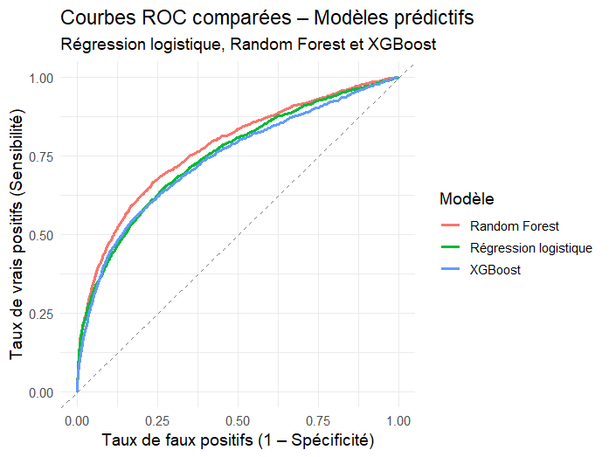 Source : auteurs, à partir des données UCI
Ces résultats illustrent un compromis classique entre capacité de discrimination globale (AUC) et capacité à détecter la classe minoritaire (recall). À seuil de décision standard, XGBoost apparaît comme le modèle le plus performant pour détecter proportionnellement les souscripteurs, tandis que la Random Forest se distingue par une meilleure capacité globale de classement des individus.
Toutefois, dans un contexte de marketing bancaire, le seuil de décision n’est pas figé et doit être ajusté en fonction des objectifs opérationnels et des contraintes de prospection. Une analyse à seuil métier est donc indispensable.

Analyse comparative à seuil de décision métier (20 %)
Afin de simuler une stratégie de ciblage plus offensive et mieux alignée avec les enjeux commerciaux, les performances des modèles ont été analysées à un seuil de décision abaissé à 20 %. Le tableau ci-dessous présente les matrices de confusion associées.

Tableau 3 - Seuil de décision 20 %
Modèle | Vrais négatifs (TN) | Faux positifs (FP) | Faux négatifs (FN) | Vrais positifs (TP) | Recall (yes) | Precision (yes)
Régression logistique | 10 991 | 986 | 978 | 609 | 0,384 | 0,382
Random Forest | 10 920 | 1 057 | 880 | 707 | 0,445 | 0,401
XGBoost | 11 625 | 352 | 1 258 | 329 | 0,207 | 0,483
Source : auteurs, à partir des données UCI
À seuil de décision identique, la Random Forest détecte le plus grand nombre de souscripteurs en valeur absolue (707 vrais positifs), avec un recall de 0,445. Elle adopte donc une stratégie de prospection plus large, maximisant la couverture des souscripteurs potentiels, mais au prix d’un nombre élevé de faux positifs (1 057), traduisant un volume important d’appels infructueux.
À l’inverse, le modèle XGBoost adopte un comportement nettement plus sélectif. Il identifie moins de souscripteurs en valeur absolue (329 vrais positifs), ce qui se traduit par un recall plus faible (0,207), mais génère un nombre très limité de faux positifs (352) et une précision significativement plus élevée (0,483). Autrement dit, près d’un appel sur deux effectué par XGBoost aboutit à une souscription, contre environ quatre appels sur dix pour la Random Forest.
Cette différence de comportement explique l’apparente inversion observée entre les résultats à seuil standard (0,5) et ceux à seuil métier (0,20). À seuil fixe et identique, les modèles n’optimisent pas la même stratégie : la Random Forest privilégie la couverture maximale, tandis que XGBoost privilégie la sélectivité.

Interprétation métier et choix du modèle
Ces résultats montrent que le choix du modèle dépend étroitement de l’objectif opérationnel poursuivi :
- si l’objectif est de maximiser le volume de souscripteurs détectés, sans contrainte forte sur le nombre d’appels, la Random Forest apparaît comme la solution la plus agressive;
- en revanche, dans une logique opérationnelle réaliste, intégrant des capacités limitées de contact, un coût d’appel faible mais un risque élevé de dégradation de la relation client en cas de sollicitations excessives, le modèle XGBoost offre un meilleur compromis entre détection, sélectivité et maîtrise des coûts de prospection.
Ce positionnement est cohérent avec la simulation de profitabilité menée par la suite, qui montre que XGBoost permet de concentrer les efforts commerciaux sur un volume restreint de clients à fort potentiel, tout en maximisant le profit net de la campagne.
Ainsi, le modèle XGBoost n’est pas retenu parce qu’il détecte le plus grand nombre de souscripteurs, mais parce qu’il propose une stratégie de ciblage plus efficiente et mieux alignée avec les contraintes économiques et relationnelles du marketing bancaire. Cette analyse souligne l’importance d’intégrer explicitement les enjeux métier dans le choix du modèle et du seuil de décision, au-delà des seules métriques statistiques globales.

Analyse de l’importance des variables

Interprétation des coefficients - Régression logistique
L’analyse des coefficients significatifs de la régression logistique permet d’identifier plusieurs déterminants majeurs de la souscription à un dépôt à terme bancaire.
Tableau 4 - Coefficients significatifs de la régression logistique
Variable | Coefficient | p_value | Odds ratio | Signif.
(Intercept) | -2.369 | 0.00e+00 | 0.09 | ***
contact_unknown | -0.463 | 3.98e-61 | 0.63 | ***
poutcome_success | 0.394 | 1.14e-138 | 1.48 | ***
housing_yes | -0.324 | 3.17e-47 | 0.72 | ***
campaign | -0.313 | 2.10e-21 | 0.73 | ***
tranche_age_Retraités | 0.192 | 6.38e-24 | 1.21 | ***
is_spring | 0.169 | 3.14e-07 | 1.18 | ***
loan_yes | -0.159 | 3.29e-12 | 0.85 | ***
tranche_age_Jeunes | 0.142 | 2.98e-13 | 1.15 | ***
education_tertiary | 0.123 | 6.31e-04 | 1.13 | ***
marital_married | -0.117 | 9.03e-05 | 0.89 | ***
is_autumn | 0.107 | 5.13e-06 | 1.11 | ***
job_blue.collar | -0.083 | 8.96e-03 | 0.92 | **
job_housemaid | -0.063 | 6.80e-03 | 0.94 | **
job_entrepreneur | -0.063 | 1.03e-02 | 0.94 | *
job_services | -0.060 | 1.92e-02 | 0.94 | *
contact_telephone | -0.058 | 1.95e-03 | 0.94 | **
balance | 0.058 | 1.80e-04 | 1.06 | ***
day | -0.058 | 2.95e-03 | 0.94 | **
education_unknown | 0.050 | 1.92e-02 | 1.05 | *
poutcome_other | 0.044 | 1.82e-02 | 1.04 | *
job_unemployed | 0.042 | 2.49e-02 | 1.04 | *
Note : *** p < 0,001 ; ** p < 0,01 ; * p < 0,05
Source : auteurs, à partir des données UCI
Le facteur le plus discriminant est l’historique des campagnes précédentes. La variable poutcome_success présente un coefficient positif élevé (β = 0,39) et un odds ratio de 1,48, indiquant qu’un client ayant déjà souscrit lors d’une campagne antérieure voit ses chances de souscription augmenter d’environ 48 %, toutes choses égales par ailleurs. Ce résultat met en évidence un fort effet de fidélisation et de confiance.
Le niveau d’endettement joue également un rôle central. La présence d’un prêt immobilier (housing_yes) réduit la probabilité de souscription d’environ 28 % (OR = 0,72), tandis qu’un prêt personnel (loan_yes) est associé à une baisse d’environ 15 %. Ces effets sont économiquement cohérents : un endettement plus élevé limite la capacité d’épargne à court terme.
Le cycle de vie influence aussi la décision de souscription. Les retraités présentent une probabilité significativement plus élevée de souscrire (OR = 1,21), tout comme les clients plus jeunes, bien que dans une moindre mesure (OR = 1,15). Ces résultats confirment que les produits d’épargne sécurisés attirent particulièrement certains profils d’âge.
Enfin, la stratégie de contact apparaît déterminante. Le nombre de contacts effectués durant la campagne (campaign) a un effet négatif marqué (OR = 0,73), suggérant un effet de lassitude lorsque les appels sont trop nombreux. De plus, un canal de contact mal renseigné (contact_unknown) réduit fortement la probabilité de souscription, soulignant l’importance de la qualité des données clients.

Importance globale des variables – SHAP (XGBoost)
L’analyse SHAP appliquée au modèle XGBoost confirme et complète les résultats de la régression logistique. Les variables les plus importantes (voire annexes) en termes de contribution moyenne aux probabilités de souscription sont :
- poutcome_success, de loin la variable la plus influente ;
- les variables temporelles (day, is_spring, is_autumn, is_summer), révélant un effet saisonnier marqué ;
- le solde bancaire (balance) et l’historique de contact (pdays_clean, previous) ;
- le nombre de contacts durant la campagne (campaign), dont l’effet négatif est confirmé.
Cette convergence entre modèles interprétables (logistique) et modèles complexes (XGBoost) renforce la robustesse des conclusions et la crédibilité des recommandations formulées.

Simulation opérationnelle et recommandations métier
Au-delà des performances statistiques globales, une simulation opérationnelle a été menée afin d’évaluer l’impact économique des modèles dans un cadre réaliste de prospection commerciale (Voire annexe 11 à 12). L’analyse repose sur des hypothèses simples et homogènes pour tous les modèles : un coût unitaire d’appel fixé à 2 € et un gain moyen de 60 € par souscription effective.
Afin de garantir une comparaison équitable, la simulation est réalisée à seuil de décision identique (20 %) pour les deux modèles les plus performants en phase de modélisation, à savoir la Random Forest et XGBoost. Ce seuil correspond à une stratégie de ciblage volontairement restrictive, compatible avec des contraintes opérationnelles réalistes (capacité limitée des équipes commerciales, maîtrise des coûts de contact).
Tableau 5 - Simulation de profitabilité à seuil de décision 20 % (Random Forest vs XGBoost)
Modèle | Clients contactés | Taux de contact (%) | Souscriptions attendues | Coût total (€) | Gain total (€) | Profit net (€)
Random Forest | 1 764 | 13,0 | 707 | 3 528 | 42 420 | 38 892
XGBoost | 681 | 5,0 | 329 | 1 362 | 19 740 | 18 378
Source : auteurs, à partir des données UCI
Le tableau met en évidence des stratégies de ciblage sensiblement différentes selon le modèle, malgré un seuil de décision identique.
À seuil de 20 %, la Random Forest adopte une stratégie extensive, en contactant une proportion importante de la base clients (13 %). Cette approche permet de détecter un nombre élevé de souscripteurs en valeur absolue (707), mais s’accompagne d’un volume conséquent d’appels, et donc de coûts opérationnels plus élevés. Elle est adaptée à un contexte où le coût d’appel est faible et où la priorité est donnée au volume de conversions, au risque d’une prospection plus large et moins ciblée.
À l’inverse, le modèle XGBoost met en œuvre une stratégie plus sélective, en ne contactant que 5 % de la base. Bien que le nombre de souscriptions attendues soit plus faible en valeur absolue (329), le modèle limite fortement les appels infructueux et permet de concentrer les efforts commerciaux sur les clients les plus prometteurs. Cette approche est particulièrement pertinente lorsque les capacités de contact sont contraintes ou lorsque le coût indirect d’un appel inutile (insatisfaction client, image de marque) est élevé.

Recommandations opérationnelles
Ces résultats montrent que le choix du modèle dépend directement des objectifs stratégiques de la banque :
- privilégier la Random Forest si l’objectif est de maximiser le nombre total de souscriptions dans un contexte de prospection massive ;
- privilégier XGBoost dans une logique de ciblage fin, de maîtrise des coûts et de limitation des appels inutiles ;
- ajuster le seuil de décision en fonction des ressources disponibles et du niveau de sélectivité souhaité ;
- combiner le scoring avec des règles métier, notamment en priorisant les clients ayant déjà répondu positivement à des campagnes antérieures.
L’intégration d’une simulation économique à seuil comparable permet de dépasser la seule performance statistique et de transformer les modèles prédictifs en outils d’aide à la décision opérationnels, alignés avec les contraintes réelles du marketing bancaire.

Conclusion et limites
Ce projet avait pour objectif de développer un outil d’aide à la décision destiné à optimiser le ciblage des campagnes de marketing bancaire pour la souscription de dépôts à terme. En mobilisant des techniques de data mining appliquées à un jeu de données réel, il a permis d’explorer la structure des profils clients puis de comparer plusieurs modèles prédictifs dans une perspective opérationnelle.
L’analyse non supervisée a tout d’abord mis en évidence l’existence de quatre segments distincts au sein de la base client. Ces groupes, de tailles relativement équilibrées, présentent des taux de souscription sensiblement différenciés, confirmant l’hétérogénéité structurelle des profils. Cette segmentation apporte une lecture globale de l’organisation des caractéristiques clients, indépendante de la variable cible, et constitue un socle analytique utile pour adapter les stratégies commerciales selon les profils identifiés.
L’analyse supervisée a ensuite permis d’évaluer la capacité prédictive de différents algorithmes. La régression logistique constitue une baseline robuste et interprétable, fournissant des résultats économiquement cohérents. La Random Forest présente une bonne capacité de discrimination globale, tandis que le modèle XGBoost se distingue par sa capacité à proposer un ciblage plus sélectif et économiquement efficient après ajustement du seuil de décision. L’intégration d’une analyse de profitabilité montre qu’un ciblage restreint des clients les mieux scorés permet d’améliorer significativement la rentabilité des campagnes, en réduisant les appels inutiles et en concentrant les efforts commerciaux sur les profils à plus fort potentiel.
Ce travail présente toutefois certaines limites. Les données utilisées sont issues d’un contexte spécifique et relativement ancien, ce qui peut limiter la généralisation des résultats. De plus, certaines informations potentiellement explicatives, notamment comportementales ou transactionnelles, ne sont pas disponibles. Enfin, l’exclusion volontaire de variables non observables ex ante, bien que méthodologiquement nécessaire, limite mécaniquement les performances maximales atteignables.

Plusieurs pistes d’amélioration peuvent être envisagées, notamment l’exploration d’autres méthodes de boosting (LightGBM, CatBoost), l’enrichissement des données clients, l’approfondissement des approches de segmentation et l’intégration plus fine des coûts et gains réels des campagnes dans la définition des seuils de décision. Ce projet illustre l’apport complémentaire des méthodes de data mining non supervisées et supervisées au pilotage des actions commerciales bancaires, en montrant comment l’analyse des profils clients et la prédiction probabiliste peuvent être combinées pour soutenir des décisions économiquement rationnelles.

BIBLIOGRAPHIE
- Breiman, L. (2001). Random Forests. Machine Learning.
- Chen, T., & Guestrin, C. (2016). XGBoost: A Scalable Tree Boosting System. KDD.
- Cox, D. R. (1958). The regression analysis of binary sequences. JRSS.
- Friedman, J. H. (2001). Greedy Function Approximation: A Gradient Boosting Machine. Annals of Statistics.
- Hastie, T., Tibshirani, R., & Friedman, J. (2009). The Elements of Statistical Learning. Springer.
- He, H., & Garcia, E. A. (2009). Learning from Imbalanced Data. IEEE TKDE.
- King, G., & Zeng, L. (2001). Logistic Regression in Rare Events Data. Political Analysis.
- Provost, F., & Fawcett, T. (2013). Data Science for Business. O’Reilly.

ANNEXES
Annexe 1 - Analyse des valeurs manquantes dans les variables explicatives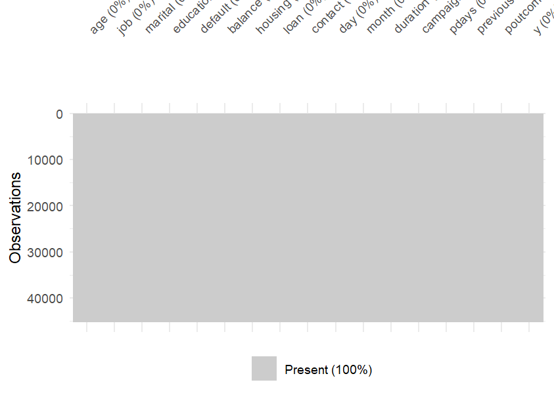
Source : auteurs, à partir des données UCI

Annexe 2 - Taux de souscription selon le statut matrimonial
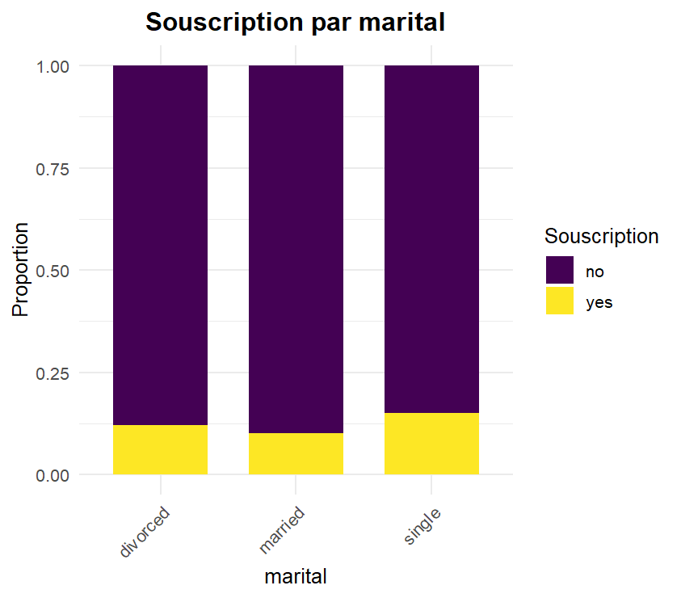
Source : auteurs, à partir des données UCI

Annexe 3 - Taux de souscription selon le niveau d’éducation
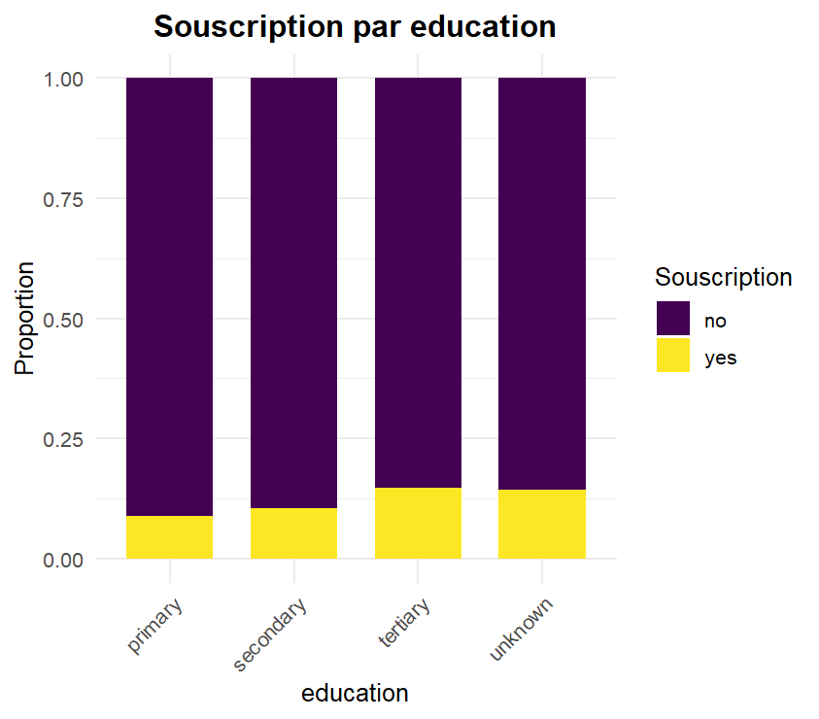
Source : auteurs, à partir des données UCI

Annexe 4 - Souscription et historique de défaut
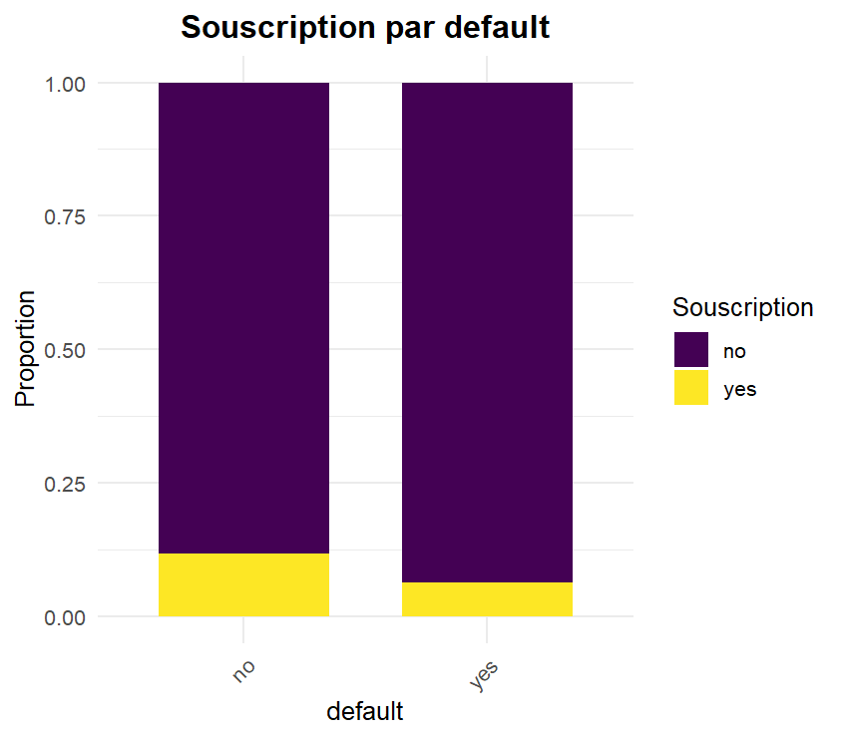
Source : auteurs, à partir des données UCI

Annexe 5 - Souscription et prêt personnel
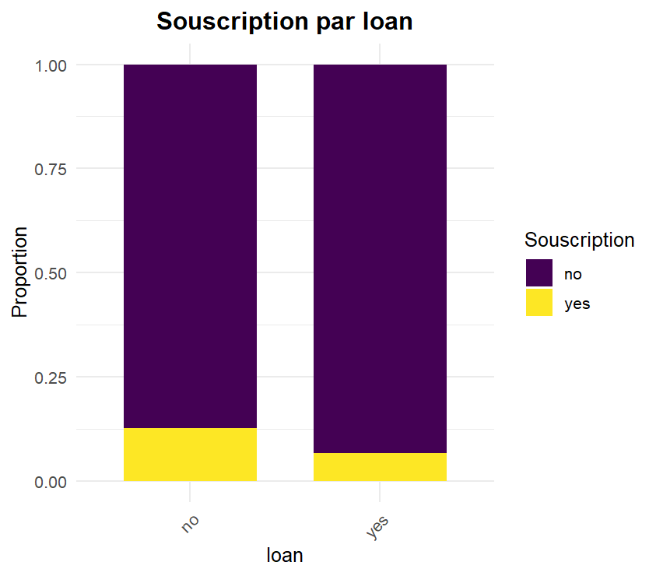
Source : auteurs, à partir des données UCI

Annexe 7 - Souscription selon le canal de contact
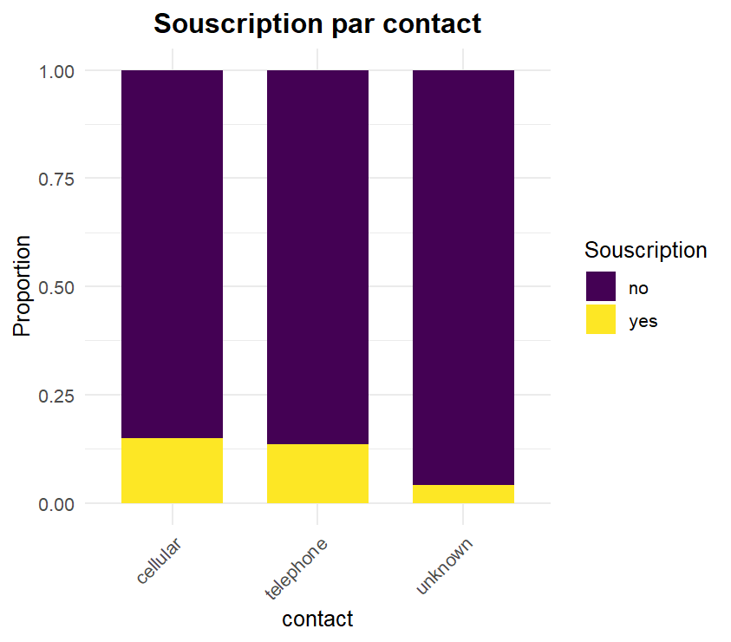
Source : auteurs, à partir des données UCI

Annexe 8 - Distribution du solde bancaire selon la souscription
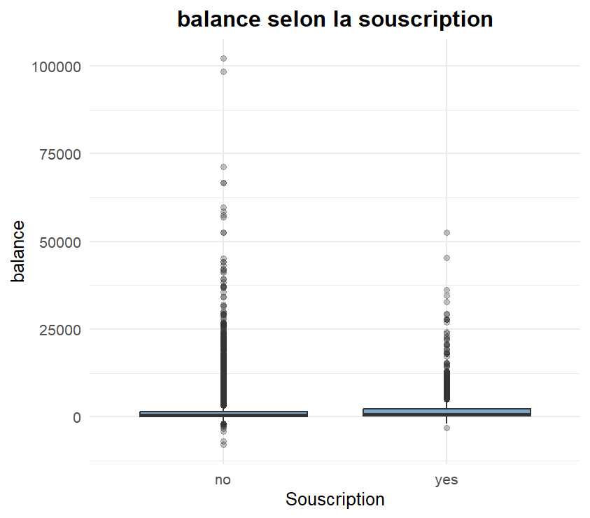
Source : auteurs, à partir des données UCI

Annexe 9 – Répartition des clusters (K-means, k = 4) et taux de souscription
Cluster | Effectif | Proportion (%) | Taux de souscription (%)
1 | 8 197 | 18,1 | 23,1
2 | 10 292 | 22,8 | 11,9
3 | 15 892 | 35,2 | 9,1
4 | 10 830 | 24,0 | 6,7
Total | 45 211 | 100,0 | 11,7*
Source : auteurs, à partir des données UCI

Annexe 10 - Les hyperparamètres retenus pour chaque modèle
Modèle | Hyperparamètre | Valeur
RF | ntree | 500
RF | mtry | √p
XGBoost | learning_rate | 0.1
XGBoost | max_depth | 6
XGBoost | subsample | 0.8
Source : auteurs, à partir des données UCI
Annexe 11 - Simulation de profitabilité selon le seuil de probabilité (XGBoost)
Seuil de probabilité | Clients contactés | Taux contactés (%) | Souscriptions attendues | Coût total (€) | Gain total (€) | Profit net (€)
0.50 | 345 | 2.5 | 198 | 690 | 11 880 | 11 190
0.45 | 390 | 2.9 | 216 | 780 | 12 960 | 12 180
0.40 | 425 | 3.1 | 229 | 850 | 13 740 | 12 890
0.35 | 471 | 3.5 | 251 | 942 | 15 060 | 14 118
0.30 | 530 | 3.9 | 280 | 1 060 | 16 800 | 15 740
0.25 | 590 | 4.3 | 299 | 1 180 | 17 940 | 16 760
0.20 | 681 | 5.0 | 329 | 1 362 | 19 740 | 18 378
0.15 | 828 | 6.1 | 390 | 1 656 | 23 400 | 21 744
0.10 | 1 065 | 7.9 | 466 | 2 130 | 27 960 | 25 830
0.05 | 1 663 | 12.3 | 640 | 3 326 | 38 400 | 35 074
Source : auteurs, à partir des données UCI

Annexe 12 - Simulation de profitabilité selon le seuil de probabilité (Random Forest)
Seuil de probabilité | Clients contactés | Taux contactés (%) | Souscriptions attendues | Coût total (€) | Gain total (€) | Profit net (€)
0.50 | 336 | 2.5 | 232 | 672 | 13 920 | 13 248
0.45 | 394c | 2.9 | 269 | 788 | 16 140 | 15 352
0.40 | 478cc | 3.5 | 302 | 956 | 18 120 | 17 164
0.35 | 685 | 5.1 | 379 | 1 370 | 22 740 | 21 370
0.30 | 1 003 | 7.4 | 494 | 2 006 | 29 640 | 27 634
0.25 | 1 334 | 9.8 | 604 | 2 668 | 36 240 | 33 572
0.20 | 1 764 | 13.0 | 707 | 3 528 | 42 420 | 38 892
0.15 | 2 616 | 19.3 | 875 | 5 232 | 52 500 | 47 268
0.10 | 4 920 | 36.3 | 1 140 | 9 840 | 68 400 | 58 560
0.05 | 11 404 | 84.1 | 1 519 | 22 808 | 91 140 | 68 332
Source : auteurs, à partir des données UCI

Objectif : comparer la capacité des modèles à détecter les souscripteurs lorsque l’on adopte une stratégie commerciale plus offensive (seuil = 0,20).

